**МИНОБРНАУКИ РОССИИ**

**ФГБОУ ВПО «Пензенский государственный университет»**

**Кафедра «Математическое обеспечение и применение ЭВМ»**

**ОТЧЕТ**

по лабораторной работе №8

«Программирование с использованием множеств»

Выполнил: гр. 19ВИ1

Храмова А.И.

Проверил: к.т.н., доцент

Казаков Б.В.

Пенза 2019 г.

**Лабораторная работа №8**

**Тема: «Программирование с использованием множеств»**

Вариант №18

**Цель работы:** познакомить с понятием "множество" в языке программирования Pascal; выработать навыки работы со структурой данных множество.

**Задание:**

1. Дан текст из строчных латинских букв, за которыми следует точка. Напечатать все буквы, входящие в текст по одному разу.
2. Дан массив из n слов произвольной длины (длина слова не превышает 80 символов). Слова могут содержать любые символы языка. Найти слова, содержащие соответственно наибольшее и наименьшее количество цифр, и поменять их местами.

**Коды программ на языке Pascal:**

1. **program** lab18_a;

**const**

sogls = ['a'..'z'];

**var**

str, output: string;

**function** uniq(str: string): string;

**var**

len, i, j: integer;

newWord: boolean;

**begin**

len := length(str);

**for** i := 1 **to** len **do**

**begin**

newWord := true;

**for** j := 1 **to** len **do**

**if** str[i] = str[j] **then**

**begin**

**if** (i = j) **then break**

**else**

**begin**

newWord := false;

**break**;

**end**;

**end**;

**if** newWord **then** Result += str[i];

**end**;

**end**;

**begin**

writeln('Введите слова:');

readln(str);

str := str.Remove('.');

**for var** i := 1 **to** str.Length **do**

**begin**

**if** str[i] **in** sogls **then** output += str[i];

**end**;

output := uniq(output);

writeln(output);

**end**.

**B program** lab13_a;

**const** digit = [0..9];

**var**

N, maxIndex, minIndex, charInted, err: integer;

str: **array of** string[80];

dubl: **array of** integer;

buffer: string;

**begin**

writeln('Введите количество слов:');

readln(N);

setLength(str, N);

setLength(dubl, N);

**for var** i:= 0 **to** N-1 **do**

**begin**

write('Введите слово: ');

readln(str[i]);

**for var** k:= 1 **to** str[i].Length **do**

**begin**

val(str[i][k], charInted, err); // val(строка, в какую переменную записать число, ошибка )

**if** (err = 0) **and** (charInted **in** digit) **then** dubl[i] += 1;

**end**;

**end**;

maxIndex:= dubl.LastIndexMax();// str[maxIndex] = High(array)

minIndex:= dubl.LastIndexMin();// str[minIndex] = low(array)

buffer:= str[maxIndex];

str[maxIndex]:= str[minIndex];

str[minIndex]:= buffer;

**for var** i:= 0 **to** N-1 **do**

**begin**

write(str[i],' ');

**end**;

writeln();

**end**.

**Блок-схема алгоритма работы программы:**

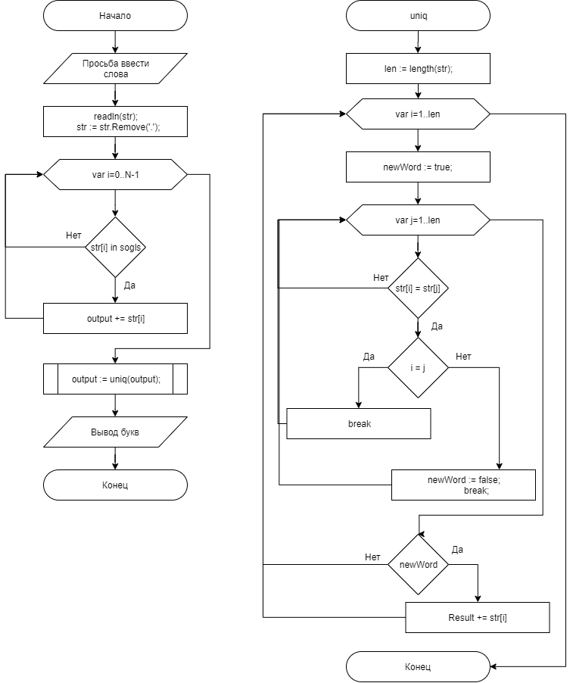**a**

б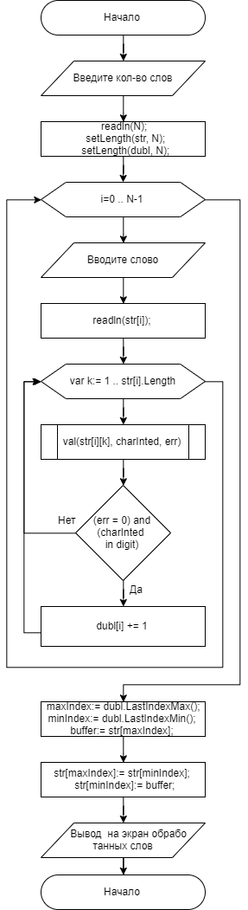

**Результаты работы программы:**

**a)** 

**b)** 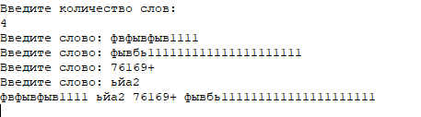

**Вывод:** познакомился с понятием "множество" в языке программирования Pascal; выработал навыки работы со структурой данных множество.